THERE WILL BE BLOOD

de Paul Thomas ANDERSON
édité en DVD chez Miramax Home Entertainment
______________________________________________________________
Daniel Plainview, un prospecteur, achète les droits d’exploitation des puits de pétrole d’une famille vivant dans un ranch en Californie du sud, dans les années 30. Bientôt, l’industrie du forage génère la même ferveur que celle de l’or au début du siècle, et la sordidité des comportements devient une nouvelle norme. Rongé par la cupidité, la corruption et l’avarice, Daniel Plainview va peu à peu se rendre compte que le pétrole va remettre en question son fameux « rêve américain » et peut-être même le détruire…

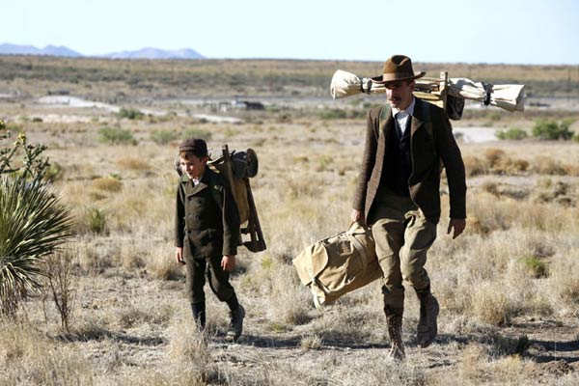

FICHE ARTISTIQUE FICHE TECHNIQUE
Daniel Plainview… Daniel Day Lewis réalisateur… Paul Thomas Anderson

Eli Sunday… Paul Dano scénariste… Paul Thomas Anderson
Henry Brands… Kevin J. O’Connor d’après le roman de… Upton Sinclair
Fletcher Hamilton… Ciaran Hinds musique… Jon Brion
H.W. Ailman… Russell Harvard directeur de la photo… Robert Elswit
Prescott… Paul F. Tompkins année : 2007 /// durée : 2h31

BONUS DVD
* 15 minutes : documentaire relatant le travail de préparation de Paul Thomas Anderson sur le film à partir de documents d’époque
* bonus édition collector vendue à la FNAC en exclusivité : Documents : L’histoire du pétrole (25’) et 15 minutes + Rushes : les impros de D. Day Lewis (2’) + 2 scènes coupées : « La pêche » et « Coupe de cheveux » (6’) + bandes annonce
Format : 2,35 – 16:9
Langues : anglais et français en Dolby Digital 5.1 /// Sous-titres en anglais et français

